Организация итогового мероприятия в рамках реализации программы внеурочной деятельности духовно-нравственного направления «Основы православной культуры»
Кириллова Елена Ивановна, заместитель директора по УВР, учитель ОПК
государственное бюджетное общеобразовательное учреждение Самарской области средняя общеобразовательная школа №5 города Сызрани городского округа Сызрань Самарской области

Пояснительная записка
2017 год Указом Президента РФ объявлен в России Годом экологии. Одним из мероприятий, приуроченных к Году экологии, стал Всероссийский экологический урок, прошедший 18 февраля в образовательных учреждениях страны. Также, в планах образовательных учреждений страны, посвященных Году экологии, проведено и запланировано еще много мероприятий по этой теме.
Мероприятия эти актуальны в настоящее время, так как каждый человек, должен быть экологически образован и экологически культурен. Но жизненная практика подсказывает, что экология природы не имеет будущего без экологии души. А это качественный уровень личного духовного развития каждого человека. Это и состояние нашей с вами души, истосковавшейся по красоте. Так же, как могучий дуб вырастает из маленького зёрнышка, в человеке развивается чувство добра, чуткости, милосердия из крохотного зародыша, заложенного в нас природой. Люди — представители нашей природы, которая нуждается в нашей заботе. В человеческой душе должны формироваться благородные чувства, такие как сострадание, мужество, доброта, отзывчивость. Люди не должны дать засохнуть дереву жизни.
В ГБОУ СОШ №5 г. Сызрани во 2-7-х классах, в рамках внеурочной деятельности, изучаются Основы православной культуры (Учебная программа курса «Основы православной культуры» (начальная и основная школы) / Авт. архимандрит Георгий (Шестун), игумен Киприан (Ященко), М.М. Арбекова, Е.П. Бельчикова, М.В. Захарченко, Т.М. Сливкина. – Самара: СИПКРО, 4-е переработанное издание, 2015. – 134 с.). Основными целями внеурочной деятельности по ФГОС являются создание условий для достижения учащимися необходимого для жизни в обществе социального опыта и формирования принимаемой обществом системы ценностей. Воспитательным результатом внеурочной деятельности должно стать непосредственное духовно-нравственное, личностное, деятельностное приобретение ребёнка благодаря его участию в том или ином виде внеурочной образовательной деятельности.
Важным элементом результативности внеурочной деятельности школьников является приобретение школьником социальных знаний (об общественных нормах, устройстве общества, о социально одобряемых и неодобряемых формах поведения в обществе и т. п.), первичного понимания социальной реальности и повседневной жизни.
Не менее важно получение школьником опыта переживания и позитивного отношения к базовым ценностям общества (человек, семья, Отечество, природа, мир, знания, труд, культура), ценностного отношения к социальной реальности в целом. Для достижения данного уровня результатов особое значение имеет взаимодействие школьников между собой на уровне класса, школы, т. е. в защищённой, дружественной среде. Именно в такой близкой социальной среде ребёнок получает первое практическое подтверждение приобретённых социальных знаний, начинает их ценить.
У обучающихся могут быть сформированы коммуникативная, этическая, социальная, гражданская компетентности и социокультурная идентичность в её страновом, этническом, гендерном и других аспектах.
Для представления коллективного результата группы обучающихся в рамках духовно-нравственного направления внеурочной деятельности в ГБОУ СОШ № 5 г.Сызрани происходит на общешкольном мероприятии в форме викторины. Основная тема викторины в 2017 году – «Красота Божьего мира», связанная с объявленным в России Годом экологии.
Для викторины были использованы такие конкурсные задания, как «Разминка» (загадки), «Словарная работа» (отгадывание кроссвордов, подбор пропущенного слова, определение значения слова), «Музыкальная шкатулка» (отгадывание изучаемых на уроках музыкальных произведений), «Евангельские сюжеты в произведениях живописи» (знание Библейских сюжетов Нового Завета по произведениям живописи), «Конкурс капитанов», «Православные народные традиции» (проверка знаний православных праздников).
Этот материал можно использовать для подготовки и проведения итоговых общешкольных мероприятий как в рамках внеурочной, так и урочной деятельности в школе, для обучающихся четвертых и пятых классов в рамках изучения предметов ОРКСЭ и ОДНКНР.
Предварительная подготовка:
Предварительно среди учащихся проводятся оповещение, отбор участников по желанию.
На мероприятие приглашаются служители церкви, учителя-предметники по музыке, ИЗО, ОПК, знатоки и любители культуры, заинтересованные люди, родители.
Цели мероприятия:
- формирование основ религиозно-эстетического восприятия явлений окружающей жизни,
- актуализация смысла Священной истории для школьников с учётом состояния их духовно – нравственного развития.
Задачи:
- научить понимать нравственный смысл сотворения мира Богом;
- объяснить взаимосвязь эстетических и нравственных понятий "любовь — доброта — красота";
- ознакомить обучающихся со Священной историей о сотворении Мира Богом, с рядом терминов: « Бог, Библия, Священная история»;
- воспитывать интерес к предмету;
- воспитывать доброе отношение человека к окружающему миру, как хозяина, т.е. проявляющего заботу о всех творениях Божиих;
- развивать образно-ассоциативное восприятие явлений окружающего мира;
- развивать речь и умение аргументировать свою точку зрения;
- развивать у детей чувство ответственности за все, что их окружает;
- развивать творческие способности и кругозор учащихся посредством изобразительного искусства и музыки.
Оборудование и раздаточный материал: мультимедийное оборудование, бланки с заданиями, видео фрагменты музыкальных произведений, презентация с заданиями и правильными ответами. Викторина рассчитана на 4 команды.
По окончании викторины жюри подводит и объявляет результаты. Мероприятие заканчивается напутственным словом священника, вручением наград победителям.

Ход мероприятия

Ведущий 1: «В начале было Слово, и Слово было у Бога, и Слово было Бог».
Ведущий 2:
О Ты, пространством бесконечный,
Живый в движеньи вещества,
Течением времени предвечный,
Без лиц, в Трёх Лицах Божества!
Дух всюду Сущий и Единый;
Кому нет места и причины,
Кого никто постичь не мог,
Кто всё Собою наполняет,
Объемлет, зиждет, сохраняет,
Кого мы называем: Бог!
Ведущий 1: «Бог сотворил мир видимый и невидимый…»
Ведущий 2: Когда видишь чудесный мир Божий: землю, солнце, луну, звёзды, горы, моря, растения, - то понимаешь, что только Всемогущий Бог может всё это сотворить.
Ведущий 1:
Взирай, душе моя, на солнце,
На светлый, синий свод небес,
И прославляй Творца Вселенной
Средь мировых Его чудес.
Ведущий 2: Много дивных красот рассеяно пред нашими взорами: поля, луга, желтеющие нивы, испещрённые изумрудными цветами, дремучие леса с их несмолкаемыми трелями пернатых, дикие горы, безбрежное синие море, небо звёздное…
Ведущий 1:
Повсюду – на земле, на небе,
На что ты обратишь свой взор,
Создатель чрез Своё создание ведёт с тобою разговор
Ведущий 1: Добрый день, уважаемые гости и участники викторины.
Ведущий 2: Дорогие друзья, сегодня у нас турнир, который поможет повторить все пройденное и выявить самых усердных, самых вдумчивых и терпеливых учеников.
Ведущий 1: Мы приветствуем всех, кто преисполнен желаний и дел на благо родной земли.
Ведущий 2: 2017 год Указом Президента РФ объявлен в России Годом экологии. Тема нашей сегодняшней викторины – «Красота божьего мира»
Ведущий 1: Итак, мы начинаем викторину знатоков православной культуры.
В ней участвуют: (называет участников викторины)
Позвольте представить жюри: (называет членов жюри).
Игра начинается с разминки «Отгадай-ка».
Ведущий 1:В этом задании - загадки и вопросы. Команды отвечают по очереди. Каждой команде по 2 загадки. (Приложение1)
Ведущий 2: Следующий этап нашей викторины - Словарная работа.
Ведущий 1: Перед вами 2 небольших текста из Евангелия от Марка, где сказано о чудесах Христа над природой. В текстах пропущены слова. Их нужно вставить в течение 10 минут.
Ведущий 2: В качестве помощи дана верхняя строка со словами, из которых нужно выбрать необходимые. ( Приложение 2).
Физкультминутка.
Пока жюри считает баллы, ребята делают весёлую зарядку.
Ведущий 1:Следующий этап нашей викторины - Музыкальная шкатулка
Ведущий 2:Предлагаем прослушать отрывки из 3-х музыкальных произведений. В ваших бланках ответов отметьте номер, под которым звучали музыкальные произведения.( Приложение 3).
Ведущий 1:Следующий этап нашей викторины - Евангельские сюжеты. Чудеса Иисуса Христа над природой
У каждой команды – набор из 6 картин, среди которых есть та, на которой изображен евангельский сюжет. Какое событие показано на картине. Перескажите кратко этот сюжет. (Приложение 4)
Ведущий 2: А теперь пришла пора соревнования капитанов команд - Конкурс капитанов.
Ведущий 1: Ваша задача расшифровать и прочитать письмо.(Приложение 5).
Ведущий 2: И, наконец, последний конкурс нашей викторины -Православные праздники
В бланке ответов конкурсанты отвечают на вопросы о православных праздниках. (Приложение 6).
ПОДВЕДЕНИЕ ИТОГОВ. (Жюри подводит итоги конкурсов и объявляет победителей).
Ведущая 1: Закончилась наша викторина, закончились вопросы, но остается до конца непознанным Мир Веры – неиссякаемый источник мудрости и познания.
Ведущая 2: Мы благодарим всех за внимание, многая лета и спаси вас Бог!

Приложение 1
«Отгадай-ка».
- Голубь белый над главой,
Голос: “Сын любимый Мой”,
Вспомни всё и дай ответ:
Было это или нет?
Чье благоволение
В день… Богоявления
- В радости Богу они помолились
И низко Христу пастухи поклонились.
Долгие дни вела их сюда
явившись на небе большая … Звезда (Рождества)
- Что за чудо? Это ново:
На апостолов Христовых
В виде пламенных языков
Бог — Святый Дух сводится.
Так явила нам себя
Пресвятая … Троица
- Что за весть была такая,
Не простая, а благая:
То от Бога, неспроста,
Деве, что родит ХРИСТА …. Благовещение
- Какое странное начало у недели.
Стояли люди у ворот и на Него глядели,
Приветствуя пришествие Его
Листами пальм.
Не понимая для чего! Вербное воскресение
- Просиял Он весь как свет
И одежд белее нет,
На святой Фавор-горе.
Подскажи-ка поскорей,
Что за праздник днесь у нас,
С кем Христос был в славный час? Преображение
- Пахнет смолою и плюшками,
Детскими снами, хлопушками
Ёлочки маленькой ствол.
Дарит Господь… Рождество
- Если Библию читали,
То, надеюсь, догадались:
Иисус въезжал на чём
В град святой – Господень? На ослике

Приложение 2
Словарная работа
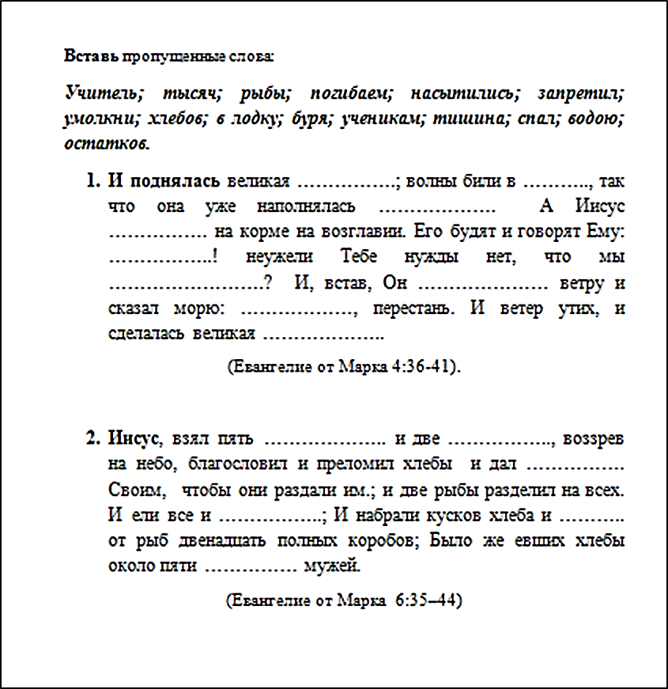
Правильный ответ:
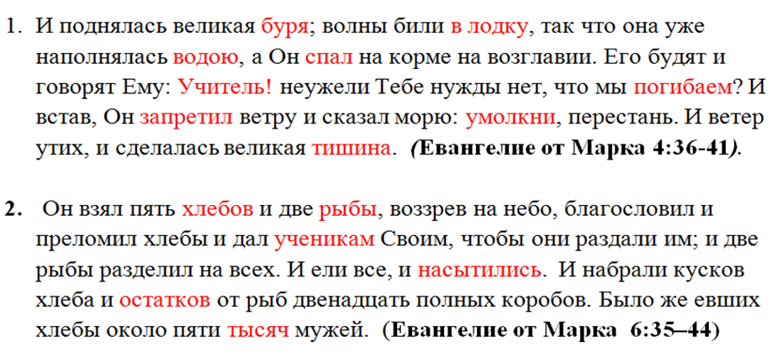

Приложение 3
Бланк ответа
1
2
3

Правильный ответ:
1. П. И. Чайковский «Песня жаворонка»
2. М.П. Мусоргский «Рассвет на Москве-реке»
3. Г. Свиридов « Весна».

Приложение 4
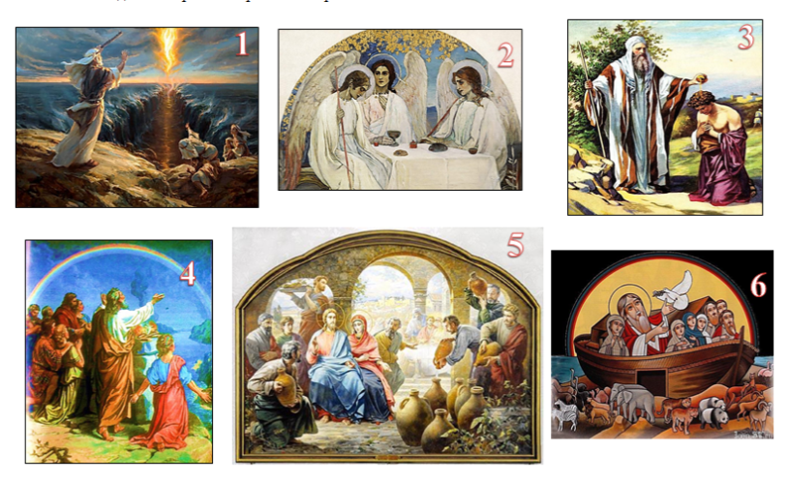

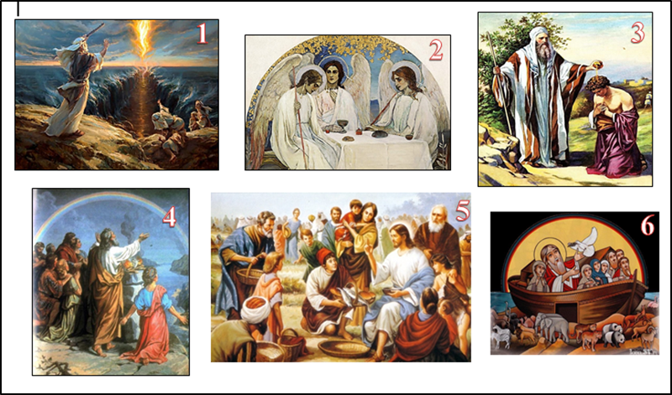

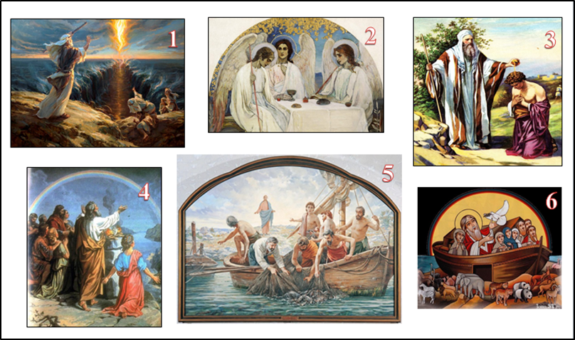

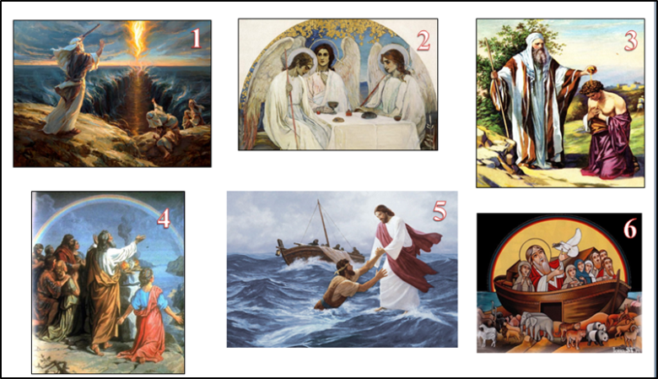

Правильные ответы:
1.Чудо превращения воды в вино
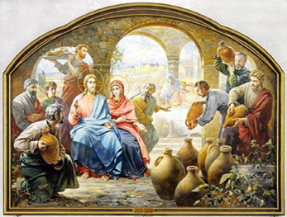

2.Чудо умножения хлебов
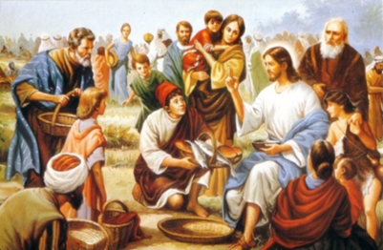

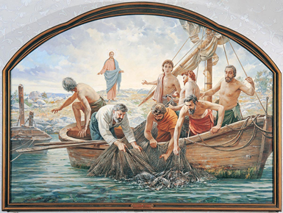
3.Чудесный улов рыбы и призвание первых учеников

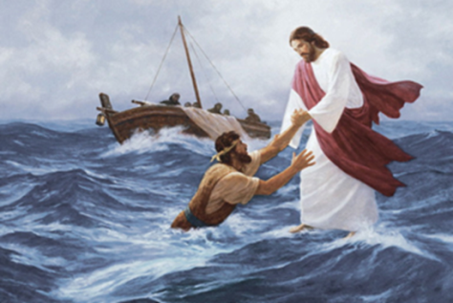
4.Чудо хождения по водам

Приложение 5
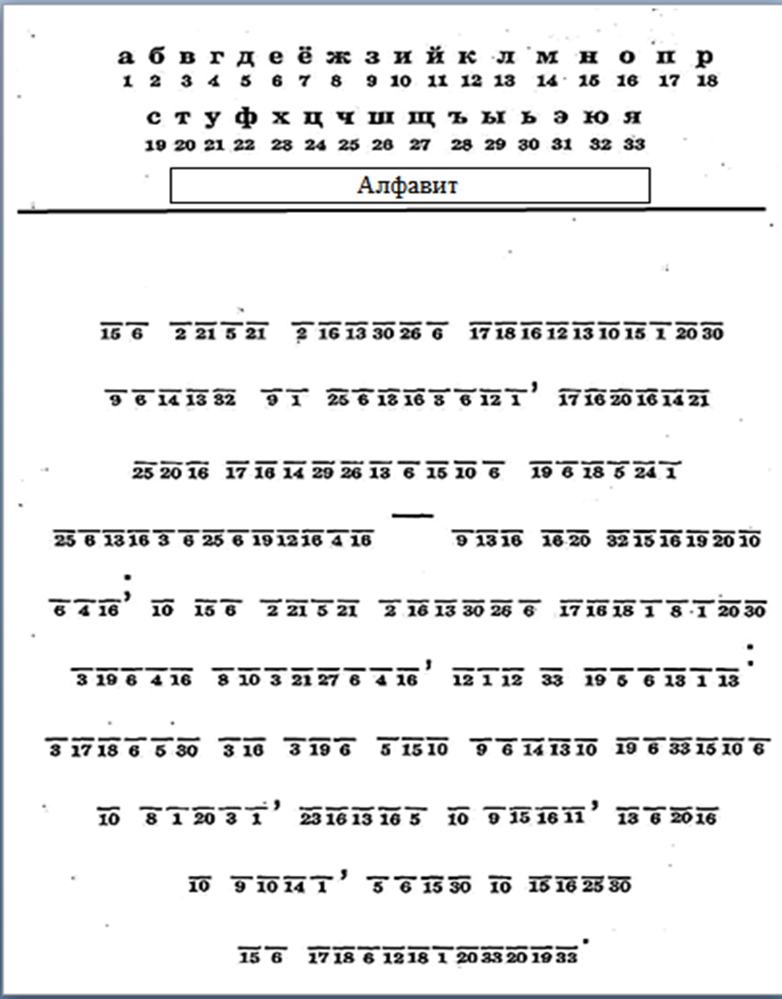

Правильный ответ: «Не буду больше проклинать землю за человека, потому что помышление сердца человеческого – зло от юности его; и не буду больше поражать всего живущего, как Я сделал: впредь во все дни земли сеяние и жатва, холод и зной, лето и зима, день и ночь не прекратятся».
Завет Бога с Ноем. Ветхий Завет. Книга Бытие 8:21

Приложение 6
Прочитайте стихотворение
В чужбине свято наблюдаю
Родной обычай старины:
На волю птичку выпускаю
При светлом празднике весны.
Я стал доступен утешенью;
За что на Бога мне роптать,
Когда хоть одному творенью
Я мог свободу даровать!
А. С. Пушкин (1823)

Ответьте на вопросы:
- Какие двунадесятые церковные праздники всегда отмечаются весной?
Благовещение Пресвятой Богородицы, Вход Господень в Иерусалим.
- В какой из этих праздников выпускает на волю птиц Святейший Патриарх Московский и всея Руси? (Обычай возрожден в 1995 году).
Благовещение Пресвятой Богородицы.
- В какой день Церковь празднует этот Праздник?
7 апреля ежегодно, Праздник непереходящий.
- Кто изображен на иконе этого Праздника?
Архангел Гавриил и пресвятая Богородица.

Список литературы
- Белов, А. В. Когда звонят колокола [Текст] / А. В. Белов. - 2-е изд., перераб., доп. - М. : Советская Россия, 1988. - 256 с.
- Библия для детей. Священная история в простых рассказах для чтения в школе и дома / Сост. протоиерей А. Соколов. - М., I999.
- Библейские рассказы для маленьких детей в изложении Анны Твердовской. -Российское Библейское общество, 1995.
- Великие православные праздники / Авт.-сост. О.Глаголева. - М. : ОЛМА-ПРЕСС, 2002. - 191 с : ил. - (Православные Святыни). - ISBN 0-224-03388-8
- Воздвиженский, П. Н. Я познаю мир. Священная история в рассказах для детей./ П.Н.Воздвиженский - М., 2006
- Закон Божий [Текст] . Кн. 2 : . - Киев : б. и., 1991. - 723 с.
- Священная история в рассказах для детей / Сост. С. С. Куломзина. М., 1998.
- Священная история для детей. М., Прометей, 1991.
- Шевченко, Л. Л. , Шестун, Е. Православная культура. Методическое пособие./ Л.Л.Шевченко, Е.Шестун - М., 2003

